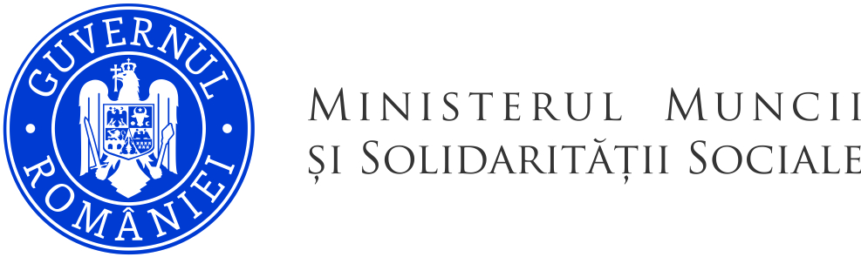 | 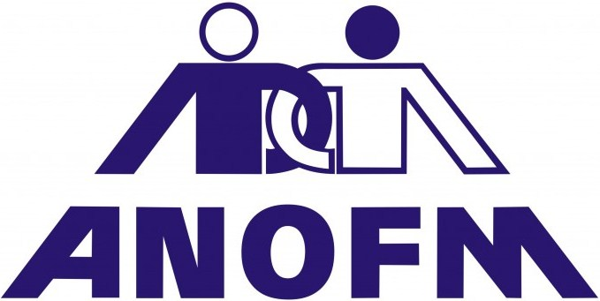


AJOFM Suceava organizează vineri, 21 aprilie 2023, la Casa de cultură din Dolhasca, începând cu ora 10,
Minibursa locurilor de muncă pentru romii din Dolhasca

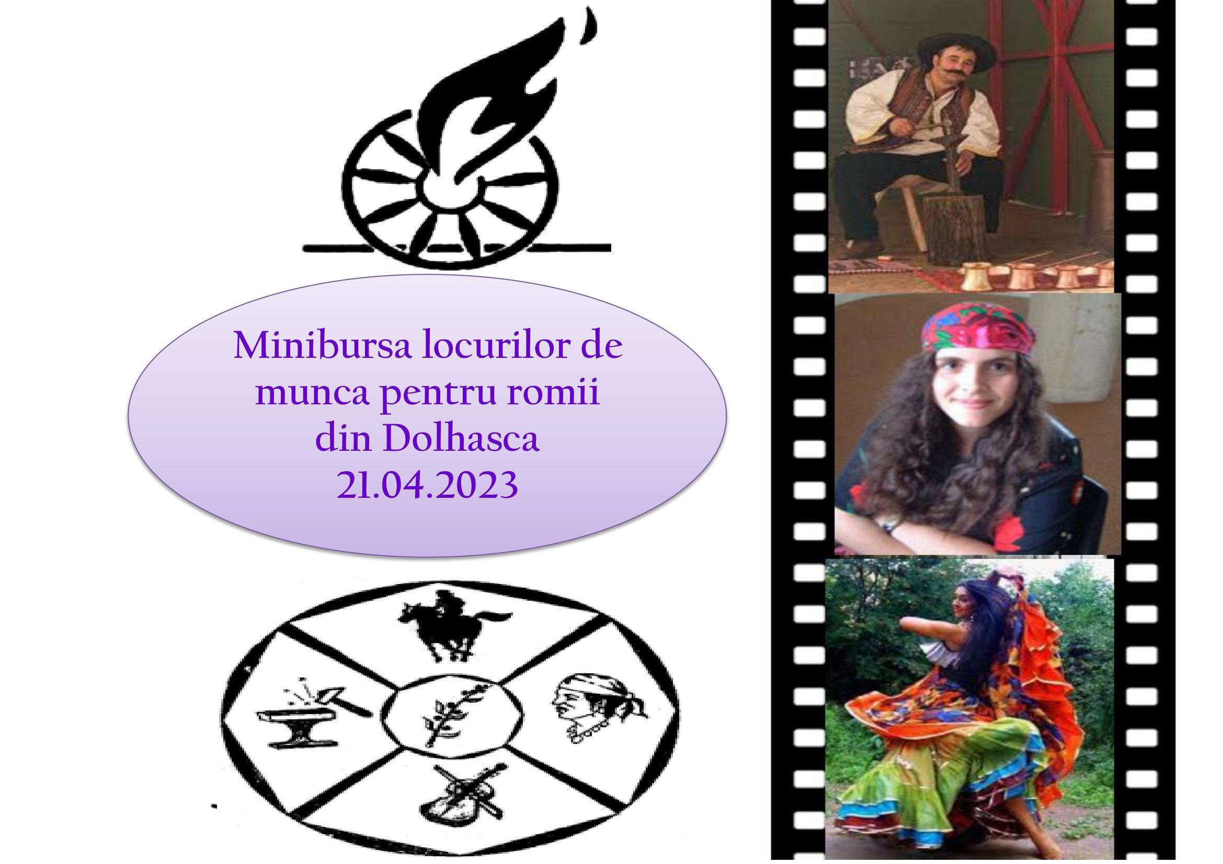
Minibursa este deschisă tuturor persoanelor care au calificare sau doresc să se angajeze în meserii din domeniul fabricării construcțiilor metalice, curățeniei și îngrijirii clădirilor, alimentație publică și catering.
Suntem pregătiți să oferim accesul la serviciile publice de ocupare, abilitarea comunității de etnici romi și recuperarea deficitului de calificări al tinerilor NEETs prin înscrierea la cursuri de formare profesională, precum și consiliere în căutarea unui loc de muncă stabil, cu forme legale, local sau pe piața europeană a muncii.
Au fost contacți un număr de 18 angajatori din Suceava și zona Dolhasca, care vor putea selecta persoane cu diferite experiențe profesionale și vor avea oportunitatea de a încheia contracte de muncă cu cheltuieli subvenționate.
Lipsa experiențelor pozitive în angajarea etnicilor romi și stereotipurile persistente sunt parte din realitățile locale, dar și provocări pentru schimbări benefice, la care ne dorim să fim și noi parte.

Director Executiv ,
Constantin Balauseac

Inspector superior comunicare, presă și relații publice
Capverde Anca

